江苏倍特电动车有限公司召回
部分倍特牌电动自行车
生产者名称 | 江苏倍特电动车有限公司
产品名称 | 电动自行车 | 品牌 | 倍特
型号/规格 | TDT030Z
生产起止日期 | 2021年10月1日 至  2021年11月30日 | 涉及数量 | 666辆
生产批号/批次 | 2021-11-16
产品描述及外观照片 | 单人骑行电动自行车无前置物篮、无后置物衣架，裸露车把状态。车辆主要颜色：白、黑、橙、绿、蓝、红、黄、粉/紫/白 8色。  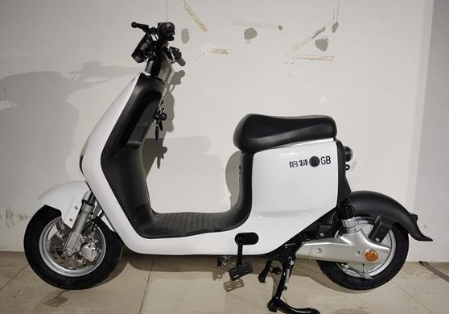
存在的缺陷 | 1、车速提示音声压级为65dB(A)；  2、电池和电池组盒匹配不合理
可能导致的后果 | 1、车辆超速提示音过响，可能会对骑行者造成不良影响；  2、由于蓄电池和蓄电池组盒匹配不合理，为违规增设电池或改装电路提供了可能，可能造成车辆改装后超重或超速，使用过程中增加发生电路故障导致起火以及发生交通事故的风险。
避免损害发生的应急处置方式 | 江苏倍特电动车有限公司将通过经销商在各销售门店发布召回公告，请消费者立即停止使用该产品并了解相关安全使用注意事项。
具体召回措施 | 江苏倍特电动车有限公司将在经销商门店发布召回信息，敬请消费者立即停止使用召回范围内的产品，并联系经销商或直接联系江苏倍特电动车有限公司免费更换车速提示器和电池组盒，以消除安全隐患。消费者因本次召回所产生的维修等相关费用均由江苏倍特电动车有限公司承担。
召回负责机构 | 江苏倍特电动车有限公司
召回联系方式 | 联系人：佘囿平 联系方式：19160743209；  召回服务热线：14751579649。
召回进度安排 | 1、2022年10月已停止生产该款存在缺陷的产品并对库存产品重新检验以保证出厂产品合格；  2、2023年8月22日前已通知销售商停止销售并下架该款存在缺陷的产品；  3、 2023年9月20日通过各经销商在经销门店发布公告，通知召回信息；  4、2023年12月20日完成消费者手中产品的检查及更换车速提示器和电池组盒。  计划于2023年12月20日完成积极的召回行动。
其他需要报告的内容 | 无
其他信息 | 消费者可登录江苏省缺陷产品管理技术中心网站（http://www.jssi.org.cn/c/zhaohui/）了解相关信息，或拨打江苏省缺陷产品管理技术中心热线电话（025-52245132），反映召回活动实施过程中的问题或提供缺陷线索。此外，消费者还可登录国家市场监管总局缺陷产品管理中心网站（dpac.samr.gov.cn）、中国产品安全与召回信息网（www.recall.org.cn/）以及关注微信公众号（SAMRDPAC)，或拨打总局缺陷产品管理中心热线电话010-59799616，了解更多信息。

